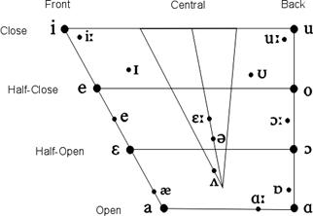

**English Vowel Sounds’ Diagram**